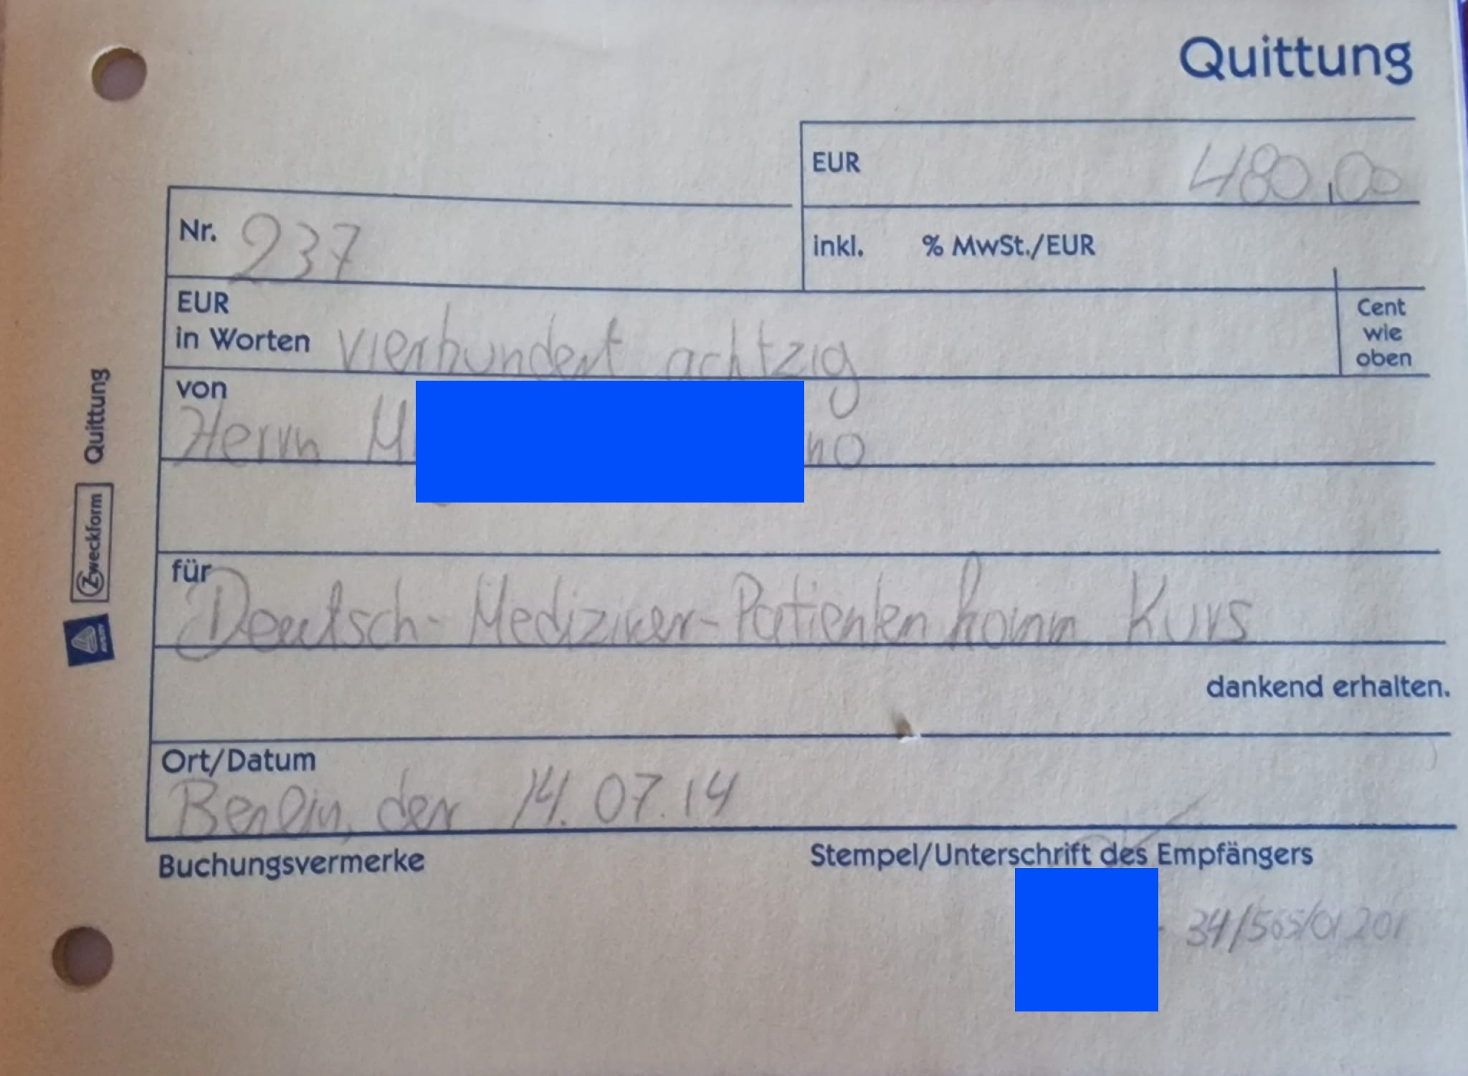
Die bundesweite, einheitliche Einführung der Fachsprachenprüfung (FSP) Medizin auf Basis von C1-Niveau wurde durch Beschlüsse der 87. Gesundheitsministerkonferenz (GMK) eingeleitet, die im Juni 2014 stattfanden.

